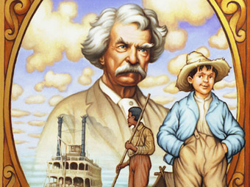
Том Сојер, Марк Твен
(домаћа лектира)
Истраживачки задаци

- Где се одвија радња романа?
- Ко је главни јунак овог дела? Опиши његов физички изглед и наведи особине.
- Опиши Томову породицу.
- Која епизода покреће догађаје у роману?
- Шта је боравак на речном острву показао Тому и његовом другу Џоу Харперу?
- Пред каквом се дилемом у једном тренутку нашао Том? Како је поступио?
- Који део романа ти је био најузбудљивији?
- Шта те је насмејало?
- Напиши која су осећања у теби пробудили: Хаклбери Фин, Сид, Индијанац Џо.
- Следеће особине повежи са три лика из романа Томом, Сидом и Хаком Фином: сналажљив, независтан, окретан, духовит, дволичан, домишљат, лукав, увек дотеран, немирног духа, љубоморан, неспутан, авантуриста, нежног срца, неуредне спољашњости, воли школу, самоуверен, воли да је у центру пажње, несигуран, неће да учи, пожртвован, себичан, одан друг, правдољубив, несебичан…

